Výroční zpráva
za rok 2023
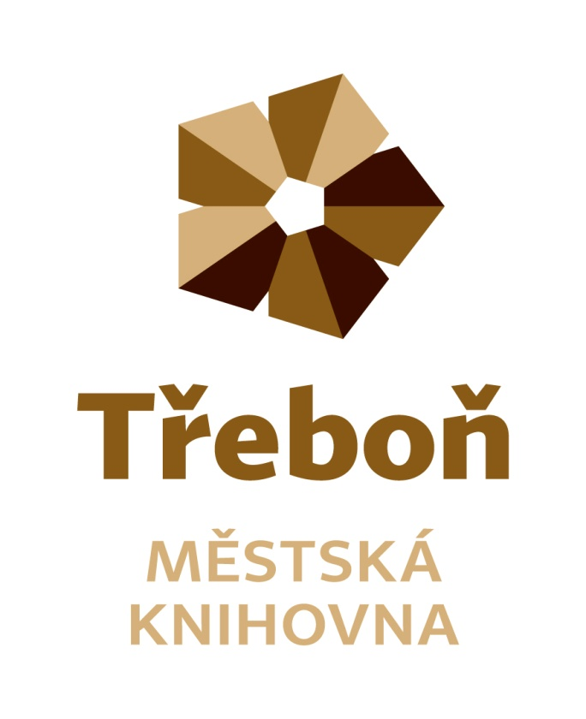
Chelčického 2
379 01 Třeboň
IČ 21551464
Statutární zástupce: Vlasta Petrová
Zřizovatel: město Třeboň

Obsah

Úvod………………………………………………………………………………………….3
Doplňování a zpracování knihovního fondu……………………………………………………………………………………..…..4
Služby…………………………………………………………………………………..…5 - 6
Akce…………………………………………………………………………………….…6 -15
Regionální funkce……………………………………………………………………………………17 -18
Výhled……………………………………………….…………………………………........18

Úvod
Městská knihovna Třeboň je příspěvkovou organizací města Třeboně. Je knihovnou evidovanou Ministerstvem kultury ČR, knihovnou pověřenou výkonem regionálních funkcí. Její součástí jsou pobočky v místních částech Třeboně – Branné, Břilicích a Staré Hlíně. Knihovna je konzultačním střediskem Virtuální Univerzity třetího věku.
Poslání knihovny
- poskytování veřejných knihovnických a informačních služeb způsobem zaručujícím rovný přístup všem bez rozdílu
- propagace a podpora čtenářství
- výkon regionálních funkcí pro neprofesionální knihovny regionu Třeboňska
Zaměstnanci knihovny
Fyzický stav zaměstnanců knihovny byl 5, přepočtený stav 3,9. Účetnictví, mzdy a personalistiku zajišťují pro knihovnu zaměstnanci Městského úřadu Třeboň.
Organizační struktura
ředitelka

Oddělení regionálních služeb
Oddělení knihovních fondů
Oddělení regionálních služeb
Oddělení knihovních fondů
ředitelka

Oddělení služeb
- odd. pro dospělé čtenáře
- odd. pro děti
- studovna s čítárnou
- pobočky

Doplňování a zpracování knihovního fondu
Městská knihovna Třeboň v roce 2023 doplňovala svůj knihovní fond nákupem od knižních distribucí Euromedia Group, Beta Dobrovský, Alpress a prostřednictvím akvizičního portálu Team Library.
Přírůstek knihovních jednotek byl 2475 svazků. Náklady na pořízení knihovního fondu činily 744 365 Kč, náklady na předplatné denního tisku a časopisů byly 44 163 Kč.
Knihovna jako každoročně využila grant Ministerstva kultury ČR „Česká knihovna“, který podporuje nákup nekomerčních titulů uměleckých děl české literatury, české ilustrované beletrie pro děti a mládež, děl literární vědy a kritiky.

Služby knihovny
Městská knihovna Třeboň poskytuje své služby na těchto pracovištích:
- oddělení pro dospělé čtenáře
    - poskytuje knihovnické a informační služby dospělým čtenářům, meziknihovní výpůjční služby, přístup k internetu, akce pro veřejnost
- oddělení pro dětské čtenáře
    - poskytuje knihovnické a informační služby dětským čtenářům, přístup k internetu, nabízí programy podporující čtenářství, akce pro děti
- studovna
    - poskytuje informační služby, prezenční výpůjčky, reprografické služby, shromažďuje regionální literaturu
- oddělení regionálních služeb
    - na základě smlouvy s Jihočeským krajem poskytuje své služby neprofesionálním knihovnám na Třeboňsku, které spočívají zejména v metodické pomoci a budování výměnného fondu
- pobočky Branná, Břilice, Stará Hlína
    - poskytují výpůjční služby

V roce 2022 bylo zaregistrováno 1308 čtenářů, z toho 501 čtenářů do 15 let. Výpůjčky v tomto období činily 60 669 z toho 39135 krásná literatura dospělým, 10 377 krásná literatura dětem, 1899 periodik. Návštěvnost knihovny byla 36 181 uživatelů.
Knihovna svým čtenářům poskytla 51 titulů docházejících periodik včetně deníků. Převážná část jich je kupována z remitendního tisku.
Knihovna svým uživatelům nabízela možnost meziknihovní výpůjční služby. V loňském roce jsme pro své čtenáře objednali z jiných knihoven 124 titulů knih, všechny byly vyřízeny kladně. Naše knihovna obdržela požadavek na meziknihovní výpůjční službu z jiných knihoven 126krát. Všechny požadavky byly vyřízeny kladně.

Provozní doba
Provozní doba pro veřejnost je 36 hodin týdně.
Služby sociálních sítí
Městská knihovna Třeboň se svými uživateli komunikuje také prostřednictvím sociální sítě Facebook.
Další služby knihovny
- Ptejte se knihovny
Doplňková činnost
- Obalování knih a učebnic
- Prodej knih a měsíčníku Třeboňský svět
- Pronájem výloh
Studentské praxe
Celoroční praxi v knihovně měla studentka třetího ročníku Střední školy obchodu, služeb a řemesel Tábor, obor knihovník.

Rok 2023 v knihovně

Virtuální univerzita třetího věku
- Habsburkové bez trůnu
- Každodenní život v barokních Čechách a na Moravě
- Účast na Závěrečném semináři v Pelhřimově

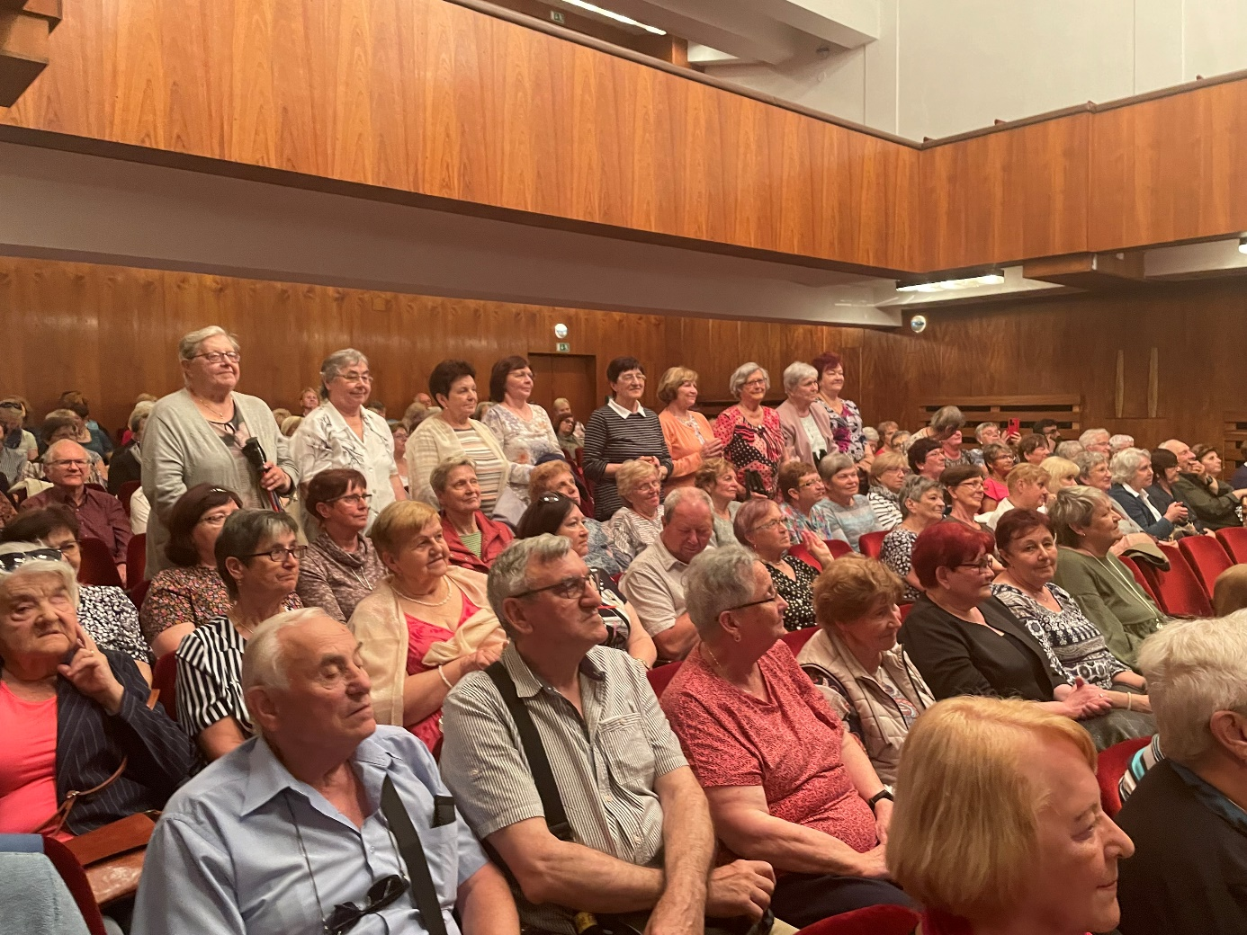

Centrum pro pečující Třeboň
Ve spolupráci s Centrem pro pečující proběhly v knihovně přednášky
- Psychoterapie aneb kdy se nebát vyhledat psychoterapeuta
- Trénování paměti a ochutnávka virtuální reality
- Mezilidské vztahy
- Očista těla v souladu s přírodou
- První pomoc jinak
- Pozitivní mysl – cesta ke zdraví
- Jak změny ovlivňují naše životy a naši psychiku
- Zdravá záda a pánevní dno bez potíží
- Péče o dolní končetiny
- Aromaterapie
- Nadváha a obezita
- Cévní mozkové příhody
- Aktivní stáří
- Mezilidské vztahy II
- Jóga
- Nespavost a jak na ni

Hospicová péče svatého Kleofáše
Společně s Hospicovou péčí svatého Kleofáše jsme připravili nebo se společně podíleli na těchto akcích
- Autorské čtení Jana Štiftera
- Bazar bižuterie
- Zažít Třeboň jinak

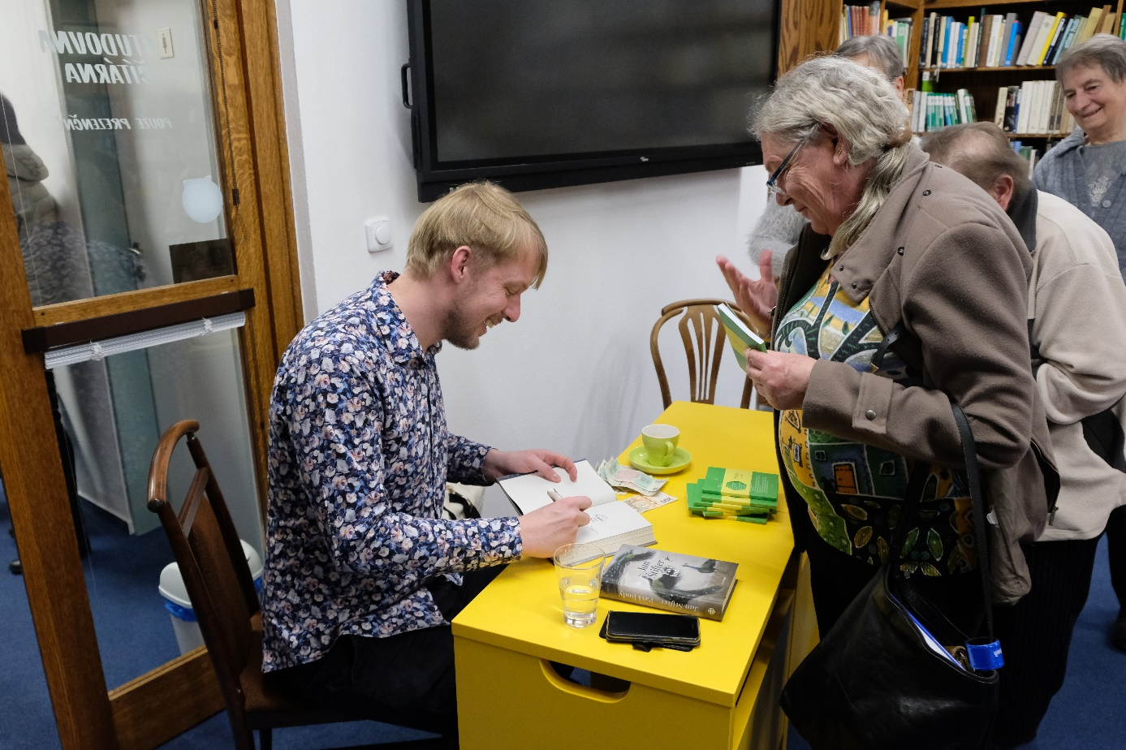

Přednášky
- Čchi - kung
- Historie třeboňského pivovarnictví
- Ochutnejte Krétu
- Chytré telefony a tablety pro seniory
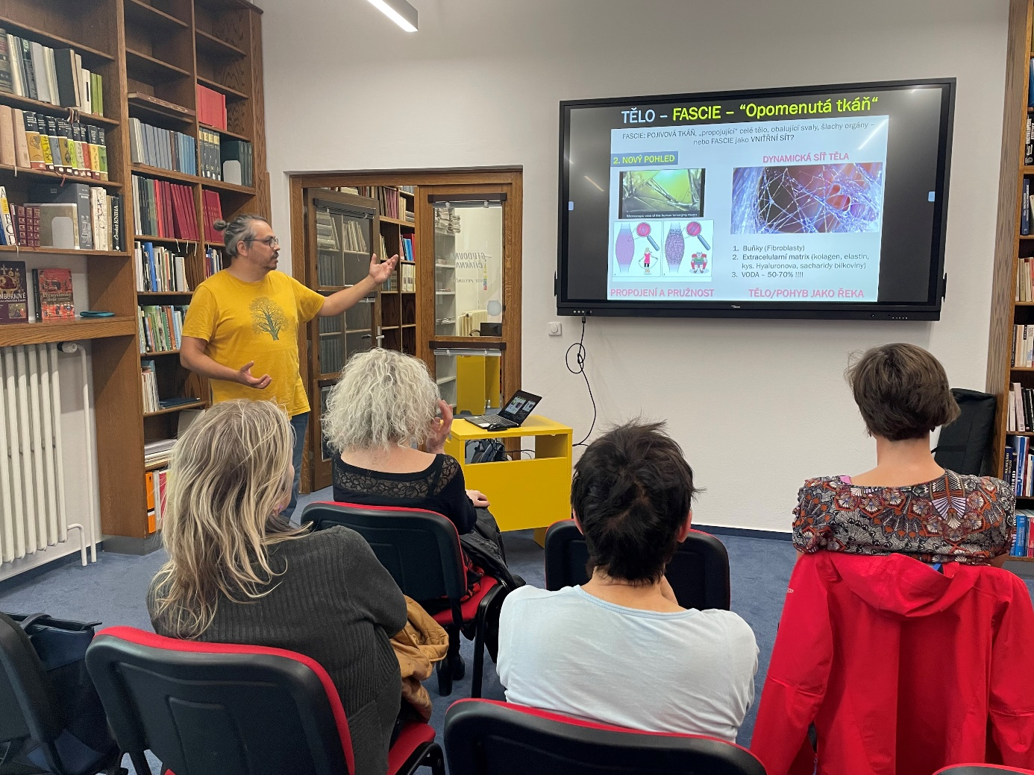

Výstavy
- Výstava obrazů (Drahomíra Jerhotová, Lenka Slabá, Anna Tichá, Sylva Zetková)
- Kouzlo mandal
- Africká savana objektivem fotopastí

Bookstart
Každý první čtvrtek v měsíci probíhá program pro rodiče s dětmi . Dopoledne patří mladším dětem, odpoledne je připraven program pro děti od 3 do 5 let.
V rámci projektu Bookstart proběhl v knihovně bazar dětského oblečení.
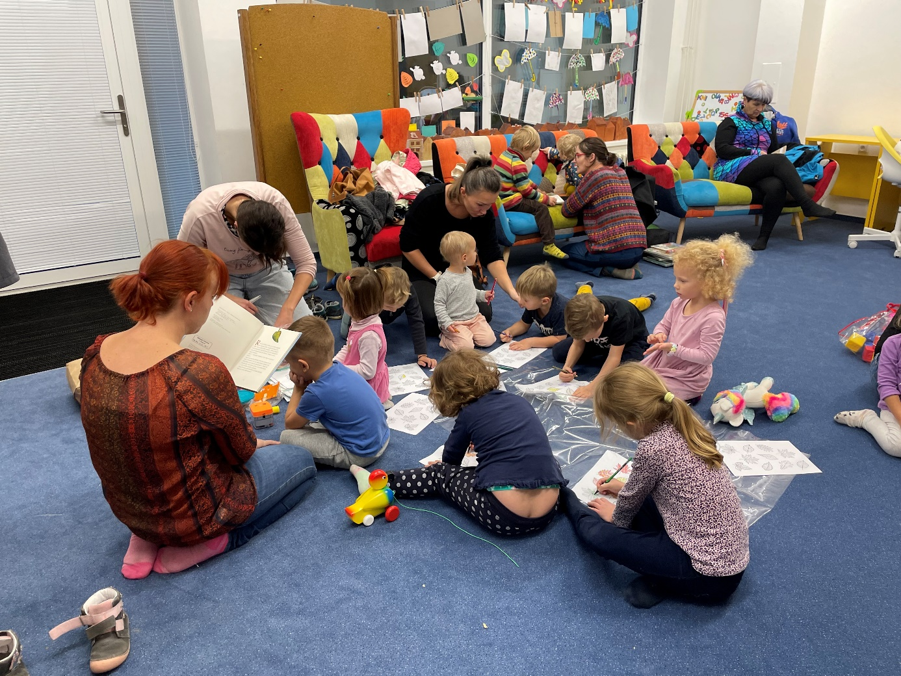

Spolupráci se základními a mateřskými školami
- Pravidelné návštěvy základní školy Světoplavci, mají zde své vyučovací hodiny
- Celé Česko čte dětem – předčítání dětem ze školních družin obou základních škol
- Knížka pro prvňáčka a slavnostní předávání čtenářských průkazů dětem prvních tříd obou základních škol
- Návštěvy dětí z mateřských škol
- Seznámení s knihovnou pro žáky ze ZŠ Rapšach a ZŠ Suchdol nad Lužnicí
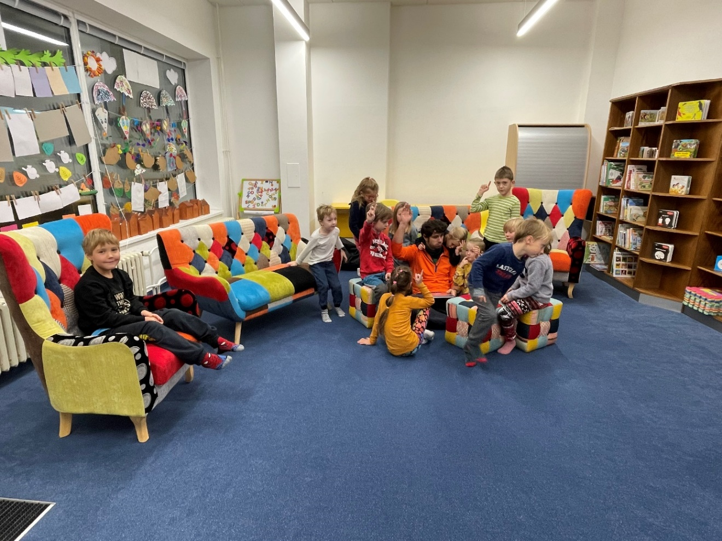

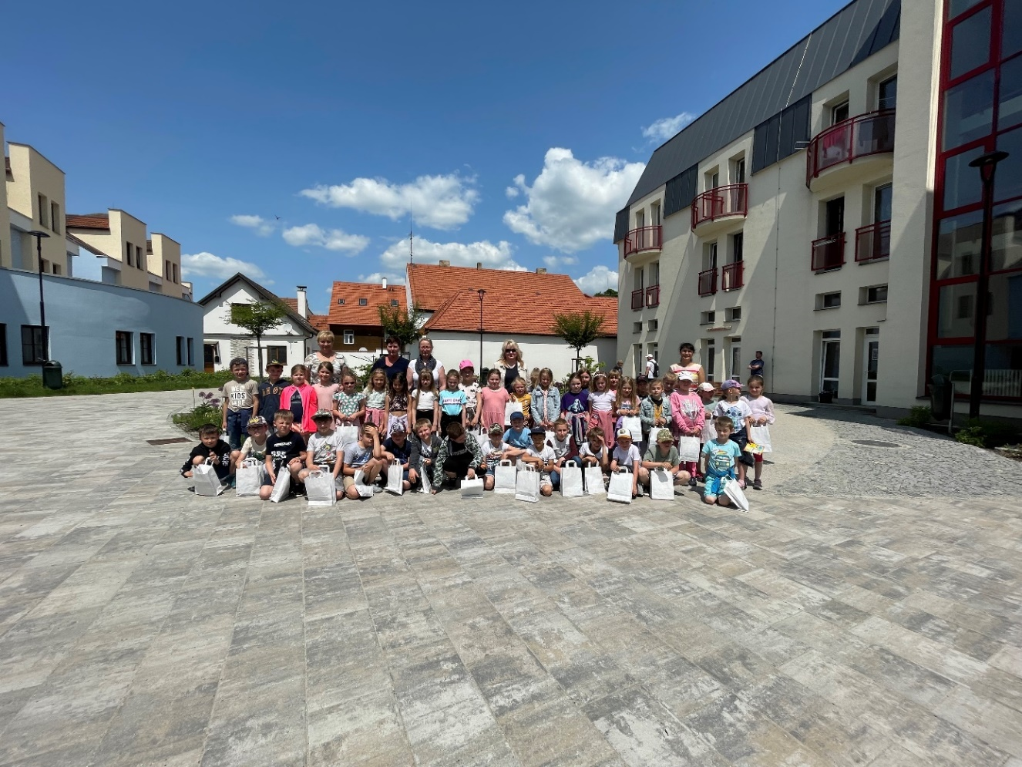
Rekonstrukce knihovny
Investor: Město Třeboň
Celkové náklady na rekonstrukci, včetně ceny za projekt: 6 870 000,00 Kč
Dodavatel stavebních prací: J.K. STAVEBNÍ, s.r.o. Třeboň
Dodavatel interiéru: Dřevozpracující výrobní družstvo Jaroměřice nad Rokytnou
Dodavatel posuvných regálů: PROMAN, s.r.o. Chrudim
Z důvodu rekonstrukce oddělení pro dospělé čtenáře byla knihovna od 5. června 2023 uzavřena. V průběhu tohoto měsíce probíhalo vystěhování knihovního fondu a drobného nábytku do náhradních prostor.
Od 3. července 2023 bylo otevřeno oddělení pro dětské čtenáře.
Začátkem prázdnin knihovnice v knihovně vystřídali zaměstnanci dodavatele stavebních prací společnosti J. K. STAVEBNÍ, s.r.o. Třeboň. Nejdříve proběhla demontáž a odvoz stávající vybavení. Pak následovala demontáž podhledů a podlahových krytin, vybourání příček a nových otvorů pro dveře. Byly zahájeny práce na novém vstupu do knihovny.
V srpnu byly dokončeny rozvody elektro, slaboproudů a úpravy ústředního topení. Proběhla montáž podhledů ze sádrokartonu, opravy omítek a vyrovnání podlah. V místnosti určené pro výměnný fond byly položeny kolejnice pro posuvné regály.
V září byly dokončeny stavební práce. Všude byly položeny vinylové podlahy, byla osazena nová svítidla, provedena výmalba.
V říjnu proběhla dodávka a montáž vybavení interiéru a dodávka a montáž posuvných regálů. Vybavení interiéru zajišťovala společnost Dřevozpracující výrobní družstvo Jaroměřice nad Rokytnou. Posuvné regály dodala společnost PROMAN, s.r.o. Chrudim.
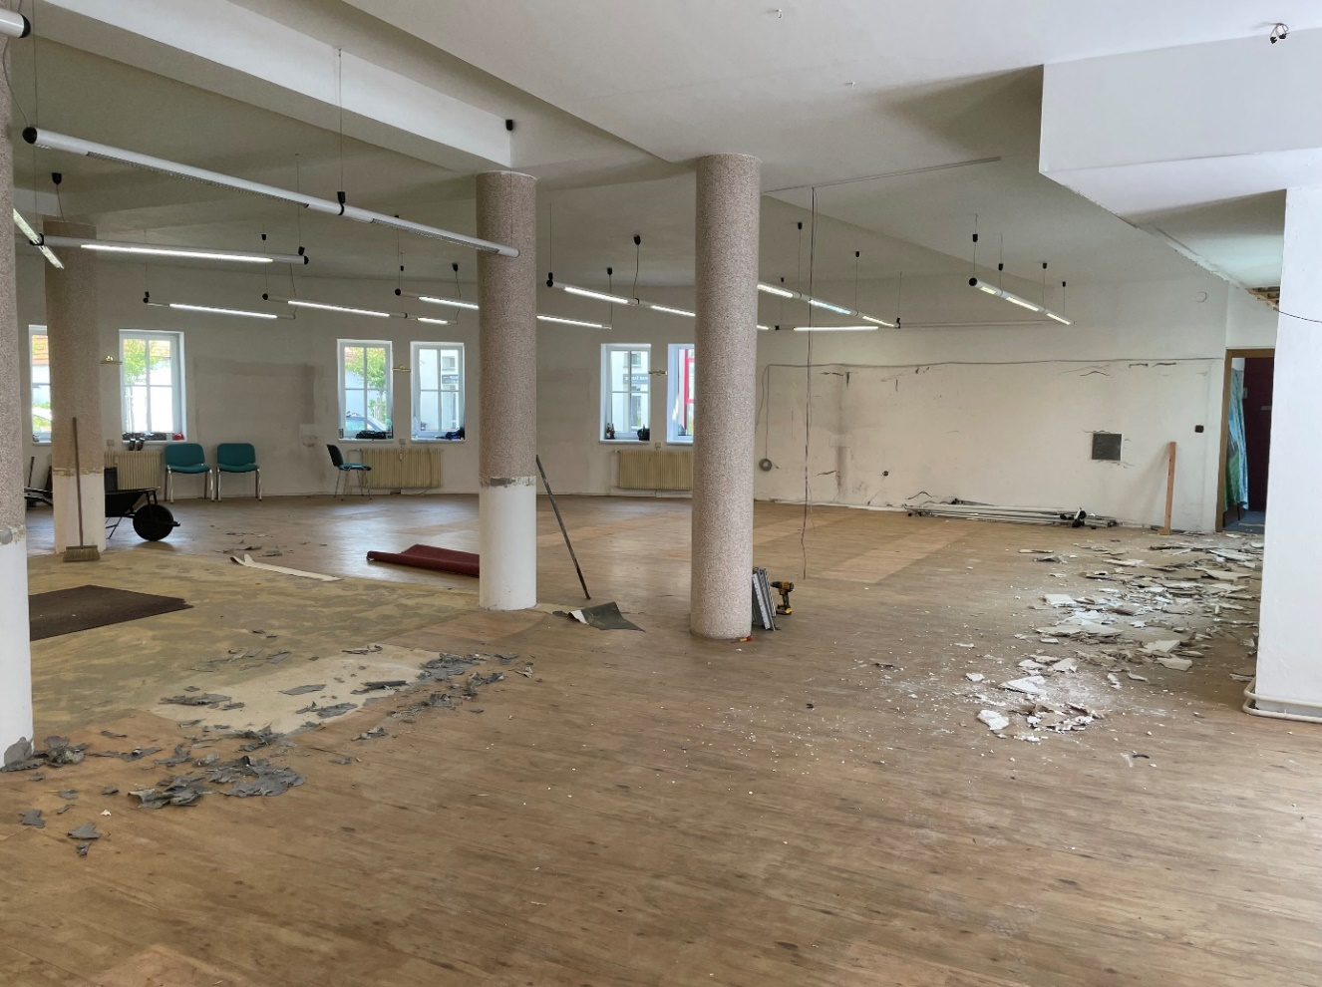
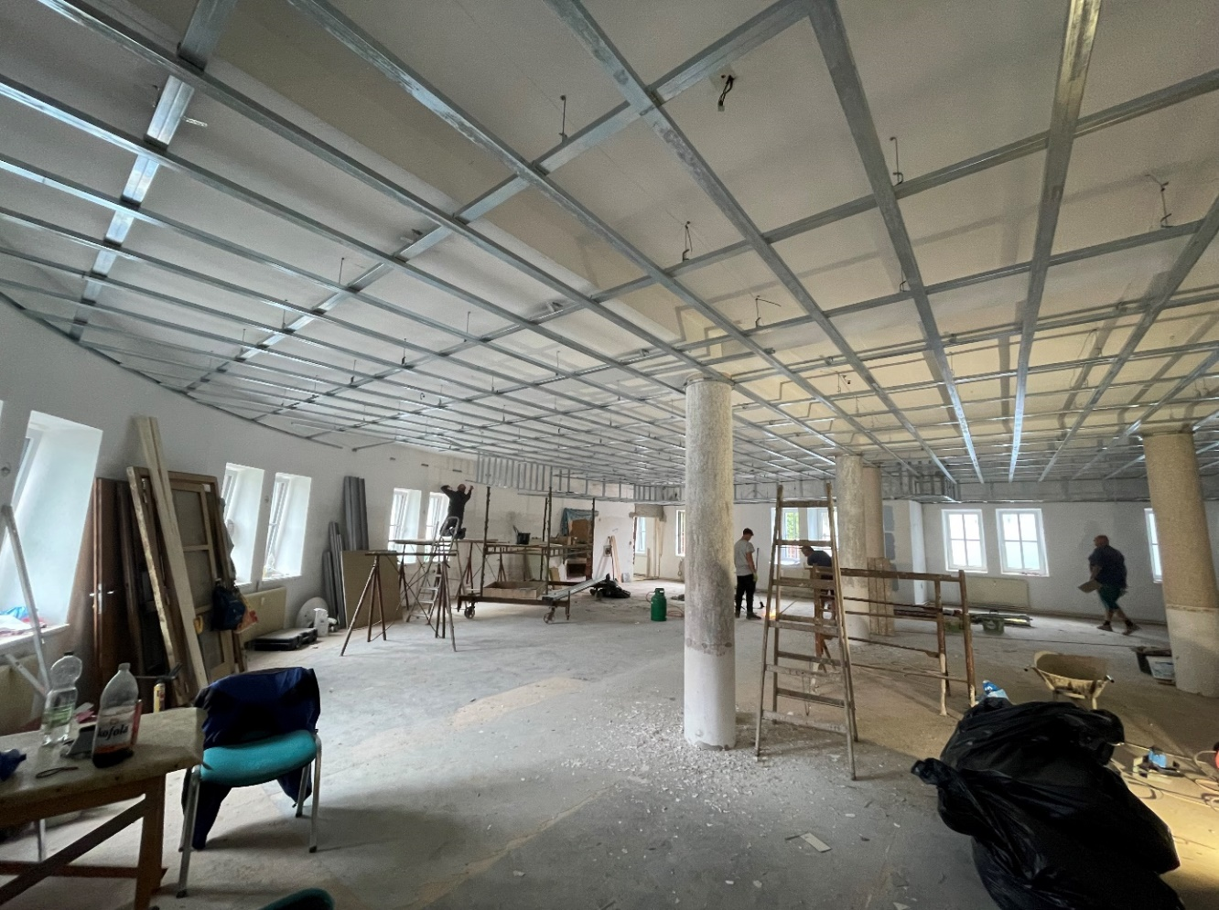
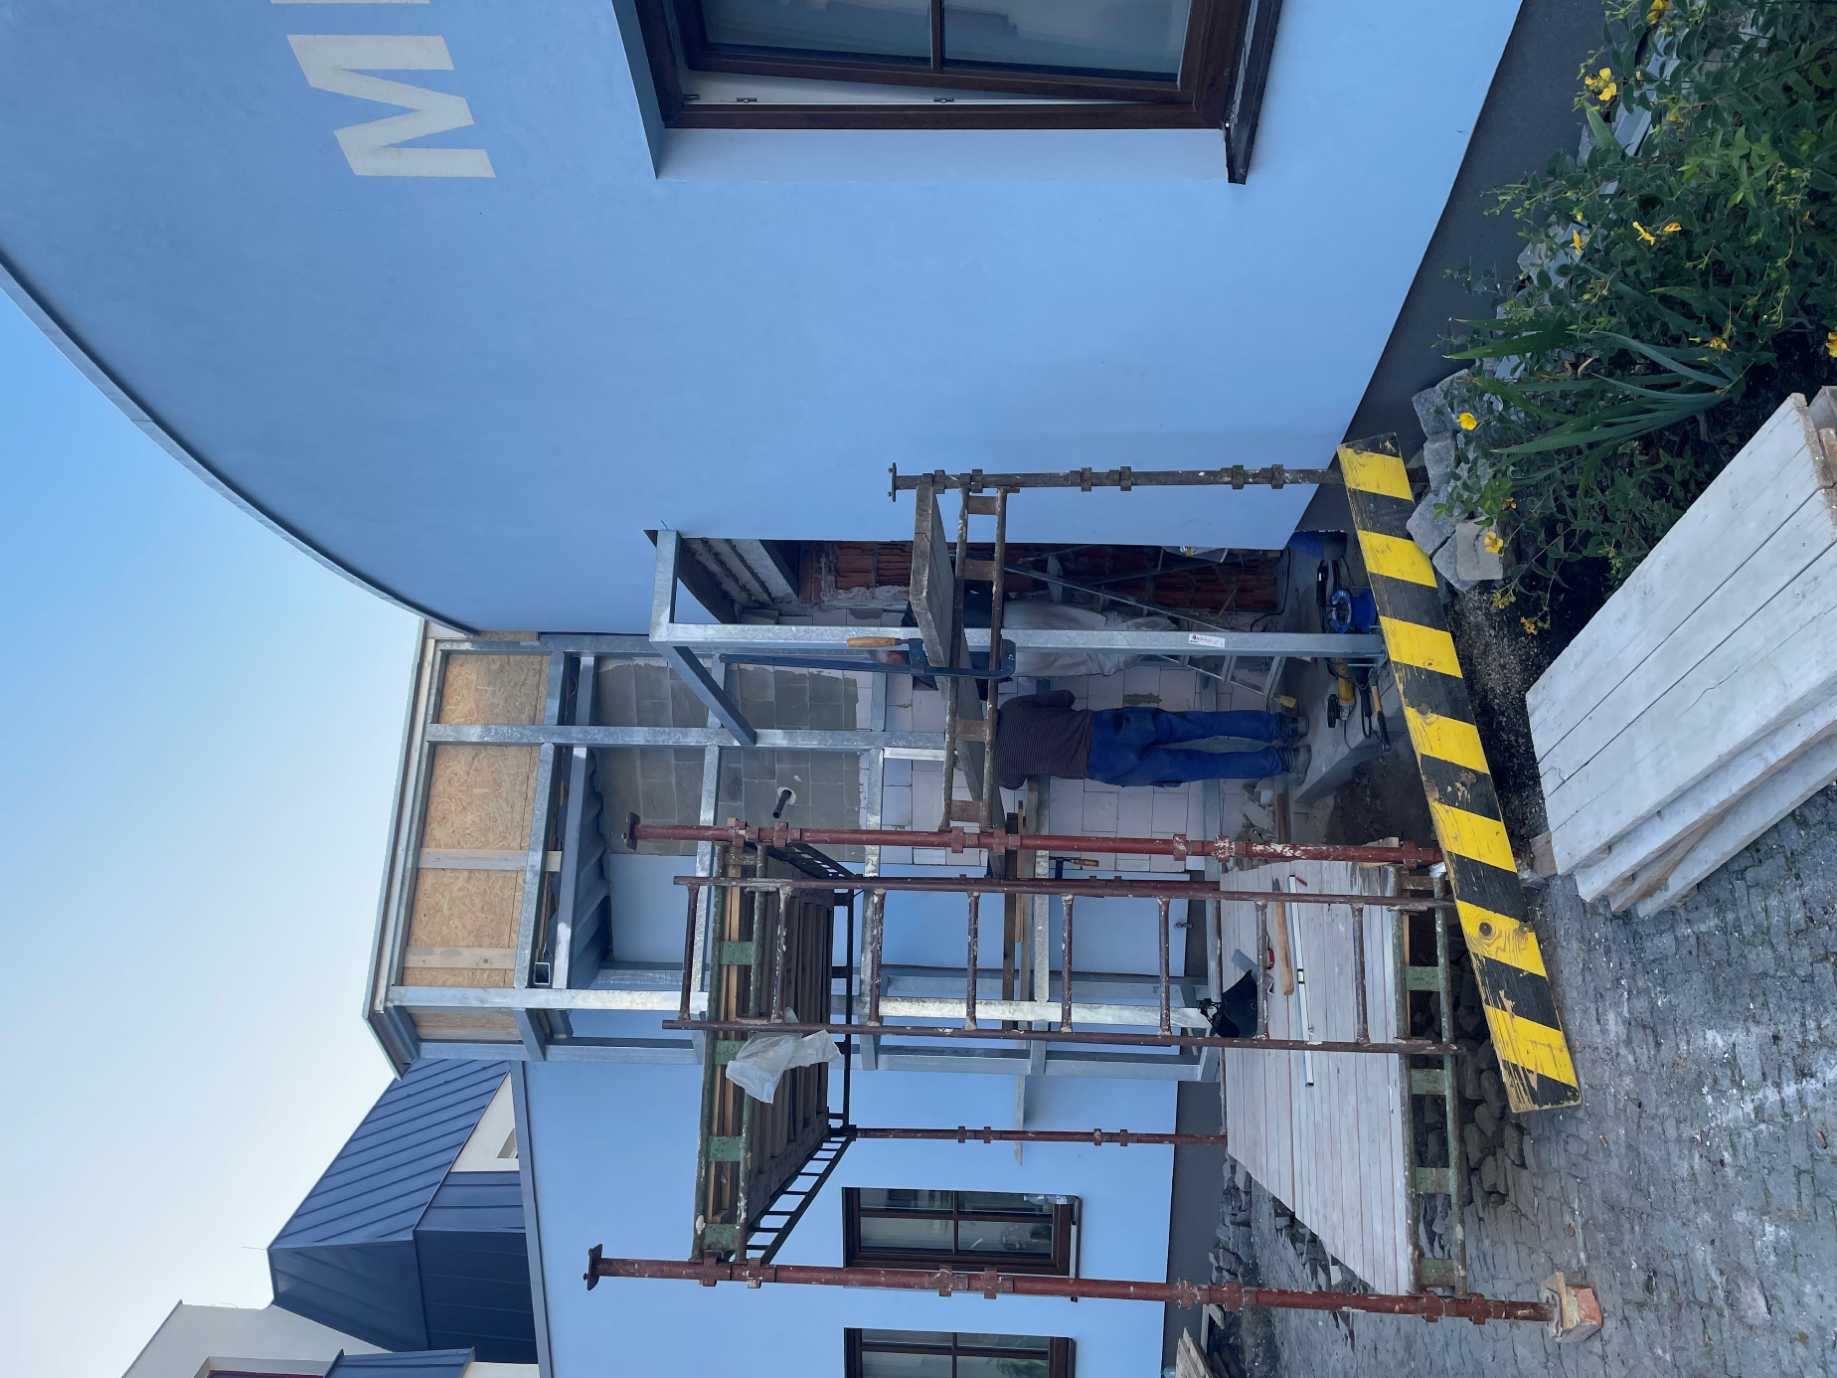
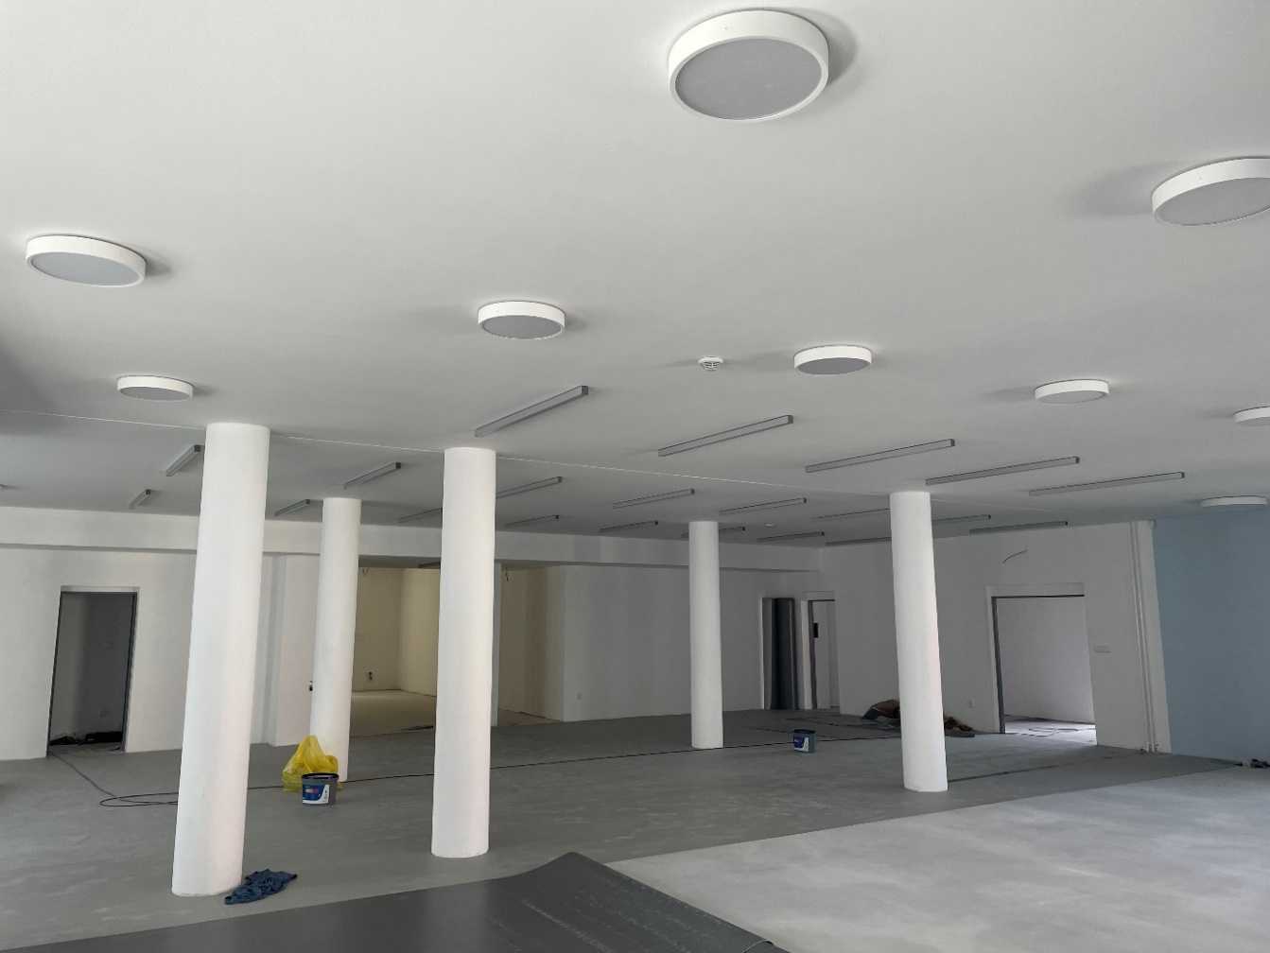
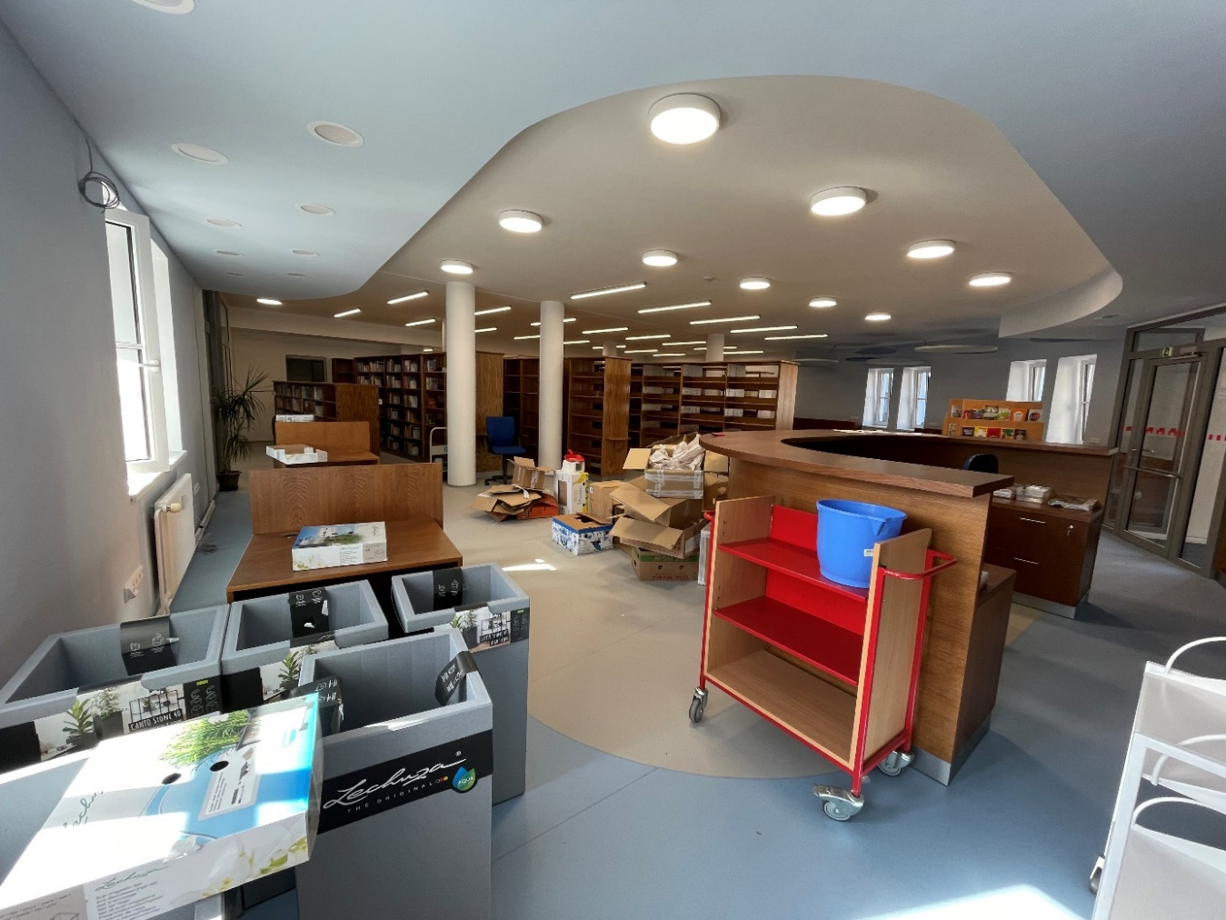
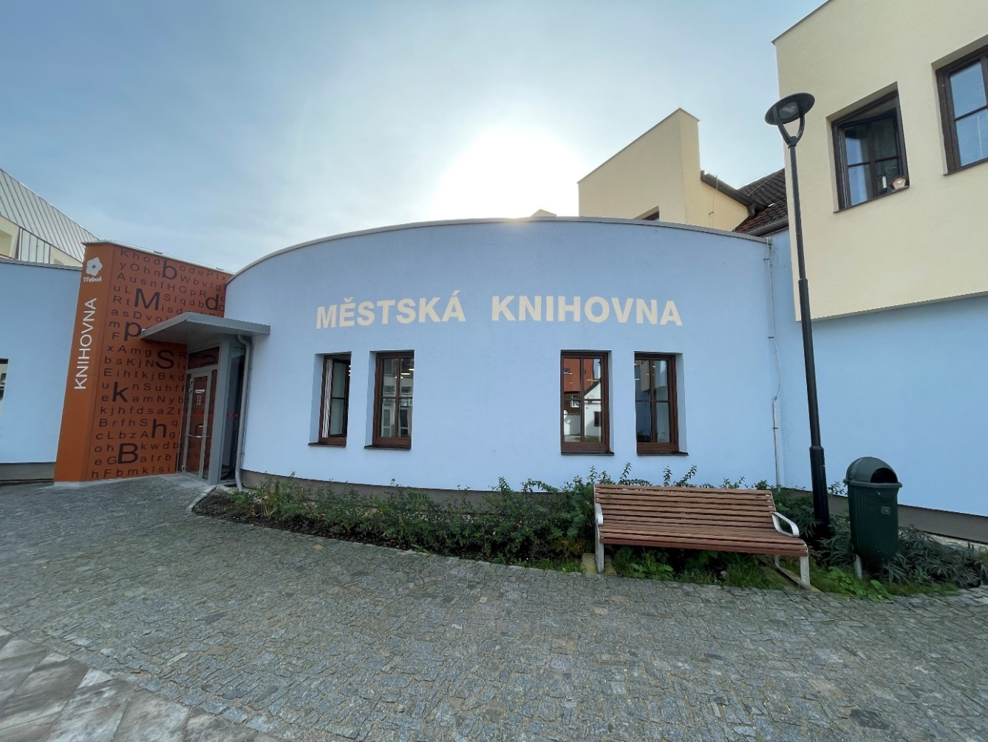
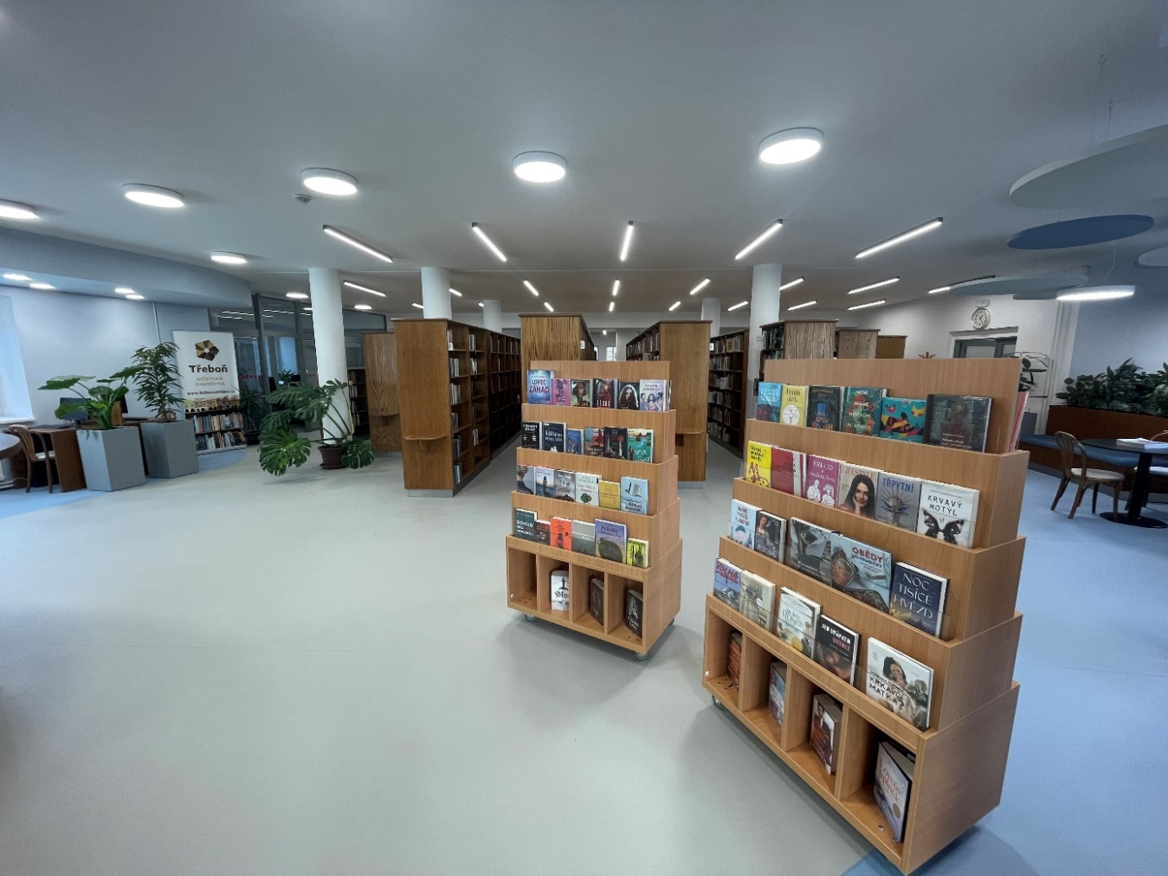
V říjnu probíhalo stěhování knihovního fondu a ostatního vybavení zpátky do knihovny a 6. listopadu byla knihovna otevřena veřejnosti.
Slavnostní otevření proběhlo za účasti PaeDr. Jana Váni, starosty, Ing. Jany Grammetbauerové, místostarostky a Mgr. Aleše Koláře, místostarosty.
Program zajistil odbor kultury a cestovního ruchu Městského úřadu v Třeboni.

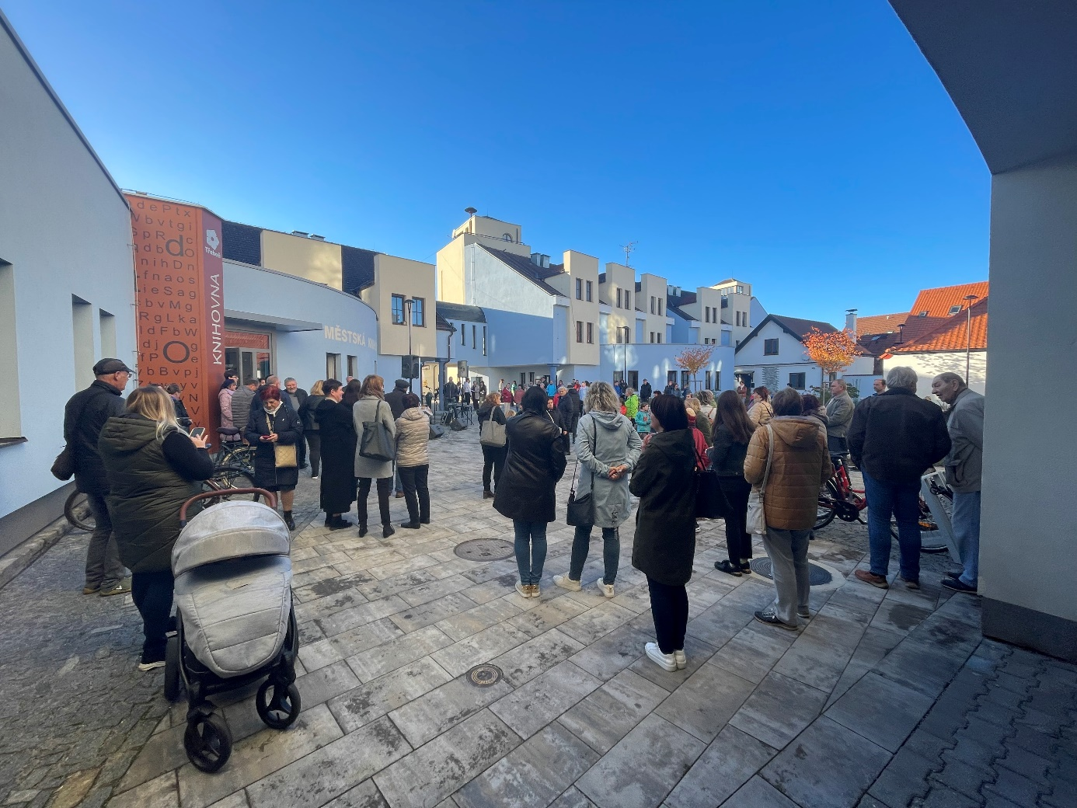

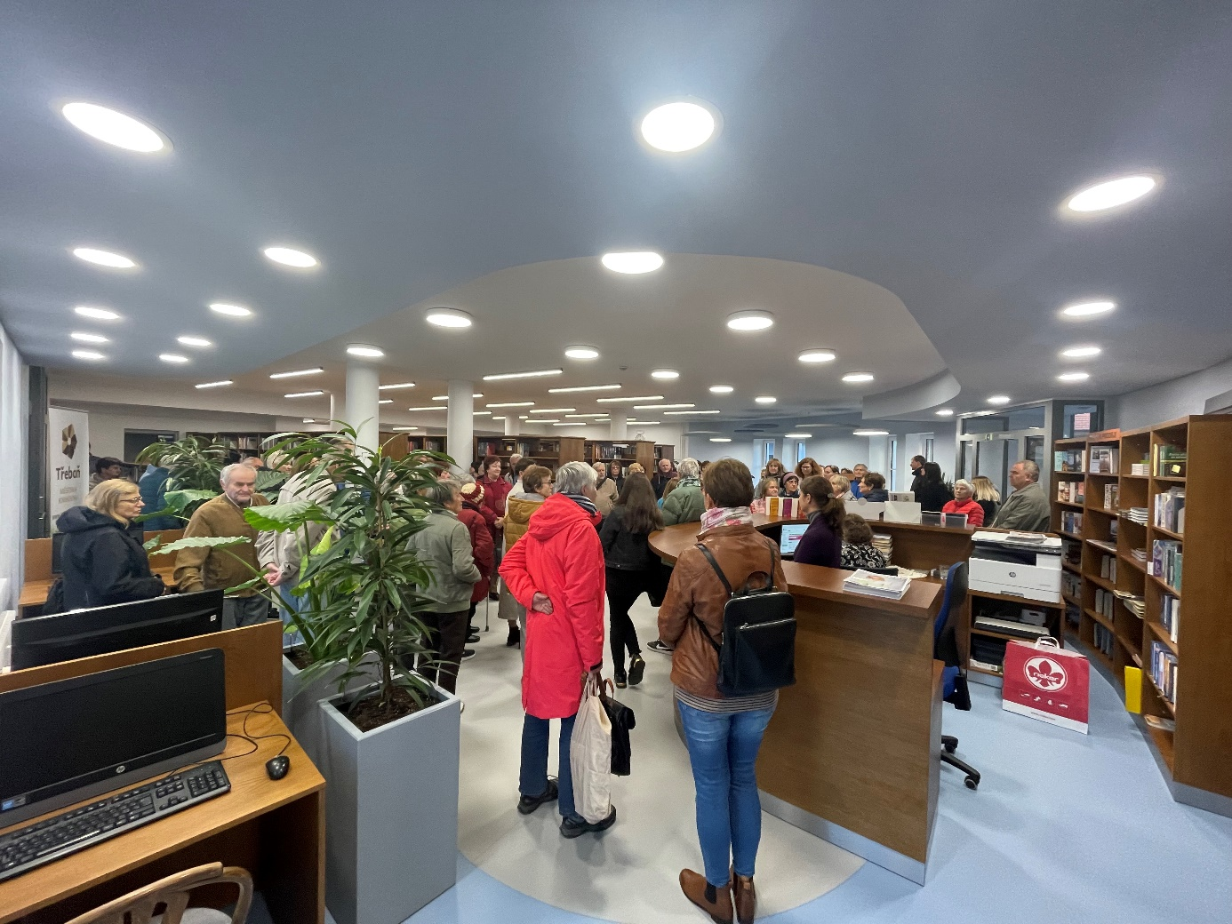

Regionální funkce knihovny
Městská knihovna Třeboň je knihovnou pověřenou výkonem regionálních funkcí pro 12 neprofesionálních knihoven a jednu jejich pobočku na Třeboňsku. Tato činnost je zajišťována úvazkem 0,4, hrazena je částkou 407 000 Kč z dotace na výkon regionálních funkcí Jihočeského kraje.
V roce 2022 bylo na Třeboňsku
- 12 neprofesionálních knihoven
- 2 jejich pobočky
Bylo provedeno
- 10 konzultací
- 92 metodických návštěv
- 5 revizí knihovního fondu
- 60 výměnných souborů s 3058 svazky knih
Bylo zpracováno
- 288 knihovních jednotek nakoupených z prostředků obcí
- 629 knihovních jednotek do výměnného fondu knihovny
Spolupráce
- Město Třeboň
- Městský úřad Třeboň, odbor kultury a cestovního ruchu, odbor finanční a majetkový
- Centrum pro pečující Třeboň
- Český nadační fond pro vydru
- Attavena o. p. s. České Budějovice
- OA, SOU a SOŠ Třeboň
- Základní škola Na sadech
- Základní škola Sokolská
- Gymnázium Třeboň
- Mateřské školy
- Hospicová péče sv. Kleofáše Třeboň
- Česká zemědělská univerzita v Praze – provozně ekonomická fakulta
- Moudrá sovička, z.s.

Výhled
- VU3V – pokračování kurzů
- Pokračování v projektu Bookstart – S knížkou do života
- V rámci projektu VISK 3 osazení biblioboxu
- Půjčování audio e-knih

Zpracovala:
Vlasta Petrová, ředitelka MěK Třeboň
Třeboň 10. března 2023

